  ***Boletim Hidroclimático***

C:\Users\sala _situação1\Desktop\CNJ0-1-P001-242652-1-m-Shutterstock-Images_1.jpg

****** ***Comportamento e Análise da Precipitação***

Segundo dados do Cptec, a precipitação observada dos últimos dias em Roraima, mostra que o acumulado de chuva no Estado foi próximo de 125mm. Já os dados registrados pela estação automática A135 do Inmet, mostrou que durante 7 dias de chuva em fevereiro de 2022, o acumulado de precipitação foi de 51,8mm na capital do Estado; com temperatura e umidade média, de 29ºC e 45,1%. Em março já choveu 47mm em Boa Vista. Conforme a *Figura 1*, o prognóstico das tendências climáticas para o trimestre MAR-ABR-MAI, mostra que 62% dos modelos climáticos indicam condição de La

Niña, 38% indicam neutralidade e 0% indicam El Niño. A *Figura 2*indica quea previsão para o trimestre é de chuvas acima da normal climatológica em Roraima. ***A referência histórica de precipitação anual em Boa Vista é de 1678,6mm de chuva. De janeiro a fevereiro de 2022, o acumulado de precipitação foi de 55mm, com a maior precipitação no mês de Fevereiro (51,8mm) e a menor precipitação em Janeiro (3,2mm).***

*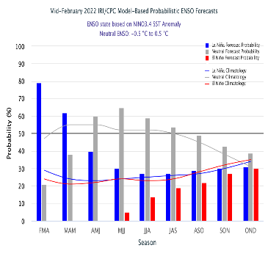*

**Boletim 1976**

**

**Elaborado:**

**08/03/2022**

**

***Figura 1***

***Figura 2***

**





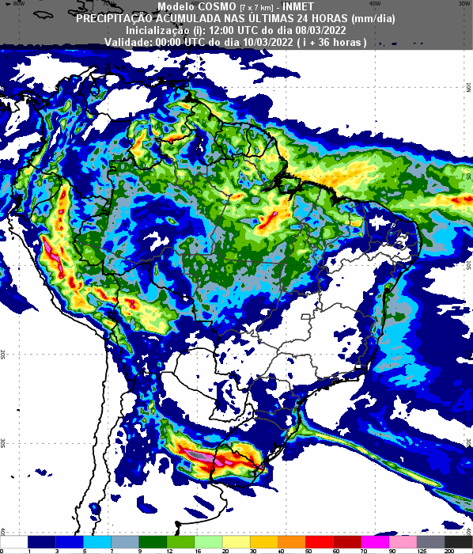



***Previsão de Precipitação***

De acordo com o Sipam, a previsão do tempo para os próximos dias em Boa Vista é de tempo nublado com pancadas de chuva e trovoadas isoladas**;** com temperaturas estáveis variando entre 24ºC e 34ºC, umidade entre 55% e 90% e ventos direção NE–E(intensidade fraca/moderada) com possíveis rajadas isoladas. Conforme o modelo de previsão da *Figura 3****,*** algumas áreas do Estado poderão ser atingidas com chuvas próximas de 30mm. A previsão climática indica manutenção do resfriamento anômalo no oceano Pacífico Equatorial, com a persistência da condição de La Niña, contudo de fraca intensidade. Quanto ao Atlântico, o prognóstico é de manutenção de áreas anomalamente aquecidas na região equatorial e tropical norte. Diante deste cenário, o prognóstico para o trimestre MAR-ABR-MAI é de chuvas acima dos padrões climatológicos em Roraima.

***Figura 3 –*** Modelo de precipitação COSMO (7 x 7km) – INMET

***Monitoramento de Níveis Fluviométricos e Focos de Queima***

A segunda quinzena do mês de setembro marca o final do período chuvoso no Estado, o que terá como consequência a diminuição dos principais rios da Sub Bacia Rio Branco (Rio Tacutu, Uiramutã e Uraricoera) que já tiveram registros muito abaixo da média nos últimos anos. Tendo em vista que as frequentes chuvas devem diminuir do mês de setembro em diante, recomenda-se que o Comitê de Queimadas do Estado de Roraima intensifique o monitoramento nas áreas de risco consideradas vulneráveis à estiagem, queimadas e incêndios florestais. Segundo dados obtidos da RNH (Rede Hidrometeorológica Nacional), hoje, os níveis dos principais rios do Estado estão descritos no relatório das Estações Telemétricas abaixo:





***\_\_\_\_\_\_\_\_\_\_\_\_\_\_\_\_\_\_\_\_\_\_\_\_\_\_\_\_\_\_\_\_\_\_\_\_\_\_\_\_\_\_\_\_\_\_\_\_\_\_\_\_\_\_\_\_\_\_\_\_\_\_\_\_\_\_\_\_\_\_\_\_\_\_\_\_\_\_\_\_\_\_\_\_\_\_\_\_\_\_\_\_\_\_\_\_\_\_\_\_\_\_\_\_\_\_\_\_\_\_\_\_\_\_\_\_\_\_\_\_\_\_\_\_\_\_\_\_\_\_\_\_\_\_\_\_\_\_\_\_\_\_\_\_\_\_\_\_\_\_\_\_\_\_\_\_\_\_\_\_\_\_\_\_\_\_\_\_\_\_\_\_\_\_***

***Boletim elaborado com dados fornecidos pela ANA, CAER, CPRM, FEMARH, INMET, INPE, SIPAM, INPA e SUDAM. O uso das informações contidas neste boletim é de completa responsabilidade do usuário***

***\_\_\_\_\_\_\_\_\_\_\_***

|  |  |  |  |
| --- | --- | --- | --- |
| **Relatório de Diagnóstico das Estações Telemétricas** | | | |
| **Nome da Estação** | **Município - UF** | **Nível (cm)** | **Vazão (m3/s)** |
| MISSÃO SURUCUCU | ALTO ALEGRE – RR | - | - |
| MALOCA DO ERICÓ | ALTO ALEGRE – RR | - | - |
| MARACÁ | ALTO ALEGRE – RR | 891 | 3916 |
| FAZENDA CAJUPIRANGA | ALTO ALEGRE – RR | 973 | 4054 |
| FAZENDA PASSARÃO | BOA VISTA – RR | 1034 | 3790 |
| PONTE DO TACUTU | NORMÂNDIA – RR | 600 | 283 |
| VILA SURUMU | PACARAIMA – RR | 363 | 74 |
| FAZENDA BANDEIRA BRANCA | UIRAMUTÃ – RR | 232 | 106 |
| FAZENDA PARAÍSO | BONFIM – RR | 605 | 517 |
| BOA VISTA | BOA VISTA – RR | 439 | 3999 |
| FÉ E ESPERANÇA | MUCAJAÍ – RR | 498 | 813 |
| MUCAJAÍ | MUCAJAÍ – RR | 1238 | 876 |
| CARACARAÍ | CARACARAÍ – RR | 450 | 4008 |
| SANTA MARIA DO BOIAÇU | RORAINÓPOLIS – RR | - | - |

QUEIMADAS: em março de 2022, já foram registrados 6 focos de queima, totalizando 525 no ano. Em março de 2021 registrou-se 137 focos de um total anual de 989. A Média do mês de fevereiro é 395 focos de queima; e a Média Anual é de 2065.

|  |  |  |  |  |  |  |  |  |  |  |  |  |  |
| --- | --- | --- | --- | --- | --- | --- | --- | --- | --- | --- | --- | --- | --- |
| Ano/Mês | JAN | FEV | MAR | ABR | MAI | JUN | JUL | AGO | SET | OUT | NOV | DEZ | **TOTAL** |
| **2021** | 63 | 137 | 204 | 110 | 3 | 11 | 5 | 19 | 54 | 125 | 174 | 84 | **989** |
| **2022** | 371 | 148 | 6 |  |  |  |  |  |  |  |  |  | **525** |
| (%) | **+488,9%** | **+8%** | **-97,5%** |  |  |  |  |  |  |  |  |  | **-47%** |
|  | | | | | | | | | | | | | |
| **MÉDIA** | 367 | 395 | 626 | 222 | 26 | 7 | 6 | 15 | 46 | 106 | 155 | 176 | **2065** |
| **2022** | 371 | 148 | 6 |  |  |  |  |  |  |  |  |  | **525** |
| (%) | **+1,1%** | **-62,5%** | **-99%** |  |  |  |  |  |  |  |  |  | **-74,6%** |
|  | | | | | | | | | | | | | |
| Máximo | 1958  (2016) | 1347  (2007) | 2433  (2019) | 1134  (2019) | 277  (2009) | 29  (2012) | 21  (2009) | 47  (2011) | 148  (2009) | 261  (2009) | 421  (2017) | 410  (2006) | 4784  (2019) |
| Mínimo | 15  (1999) | 20  (1999) | 98  (1999) | 16  (1999) | 2  (2007) | 1  (2001,2010) | 1  (1998,2016) | 1  (1999) | 1  (2001) | 1  (1998) | 1  (1998) | 16  (1998) | 21  (1998) |

***Fonte: Inpe (Satélite de referência)***

**A previsão de risco de fogo para os próximos três dias é de mínimo a baixo no Estado de Roraima.**

Focos de queima por município em março/22

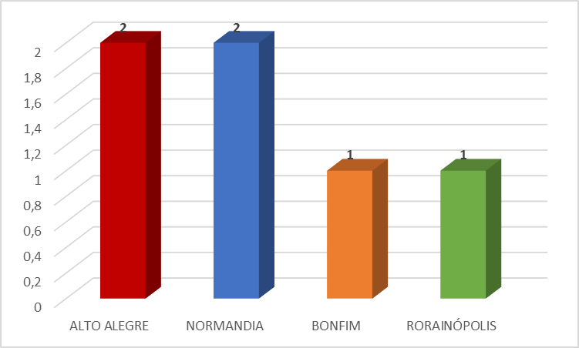

Comparativo mensal de focos do Estado de Roraima

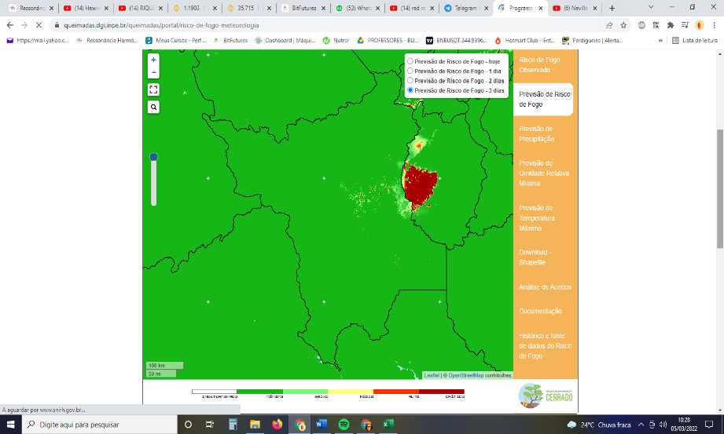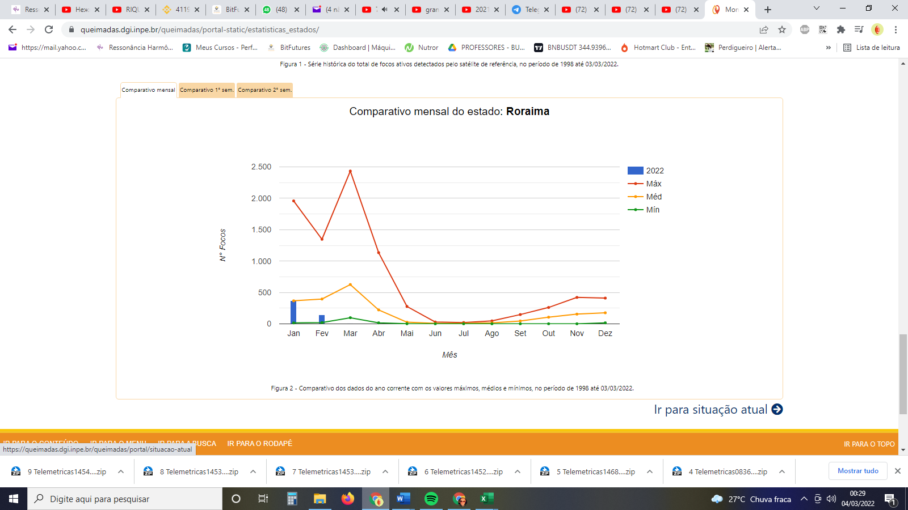

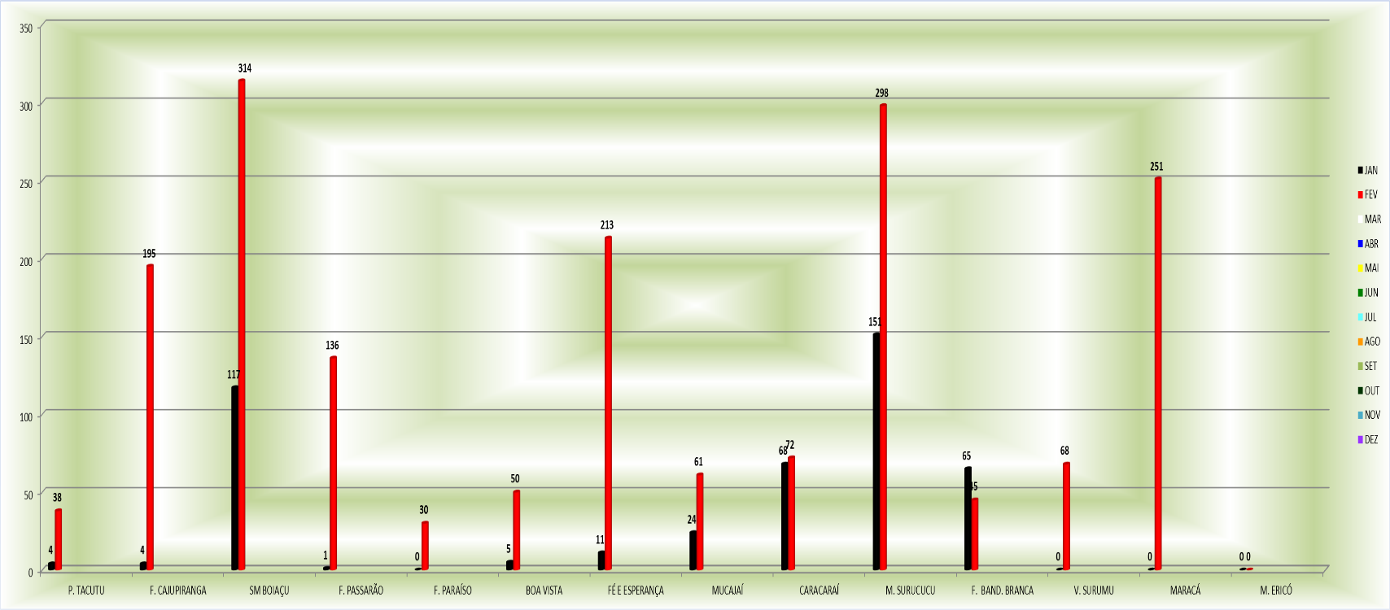

***Acompanhe nosso Boletim Diário no site: http://www.femarh.rr.gov.br/index.php/component/sppagebuilder/?view=page&id=15&Itemid=0***

**Precipitação, em milímetros, do mês de janeiro a fevereiro de 2022 das Estações Telemétricas da ANA/CPRM/FEMARH**

***\_\_\_\_\_\_\_\_\_\_\_\_\_\_\_\_\_\_\_\_\_\_\_\_\_\_\_\_\_\_\_\_\_\_\_\_\_\_\_\_\_\_\_\_\_\_\_\_\_\_\_\_\_\_\_\_\_\_\_\_\_\_\_\_\_\_\_\_\_\_\_\_\_\_\_\_\_\_\_\_\_\_\_\_\_\_\_\_\_\_\_\_\_\_\_\_\_\_\_\_\_\_\_\_\_\_\_\_\_\_\_\_\_\_\_\_\_\_\_\_\_\_\_\_\_\_\_\_\_\_\_\_\_\_\_\_\_\_\_\_\_\_\_\_\_\_\_\_\_\_\_\_\_\_\_\_\_\_\_\_\_\_\_\_\_\_\_\_***

***Boletim elaborado com dados fornecidos pela ANA, CAER, CPRM, FEMARH, INMET, INPE, SIPAM e SUDAM. O uso das informações contidas neste boletim é de completa responsabilidade do usuário***

***\_\_\_\_\_\_\_\_\_\_\_***

**Precipitação, em milímetros, do mês de janeiro a fevereiro de 2022 das Estações Telemétricas da ANA/CPRM/FEMARH**

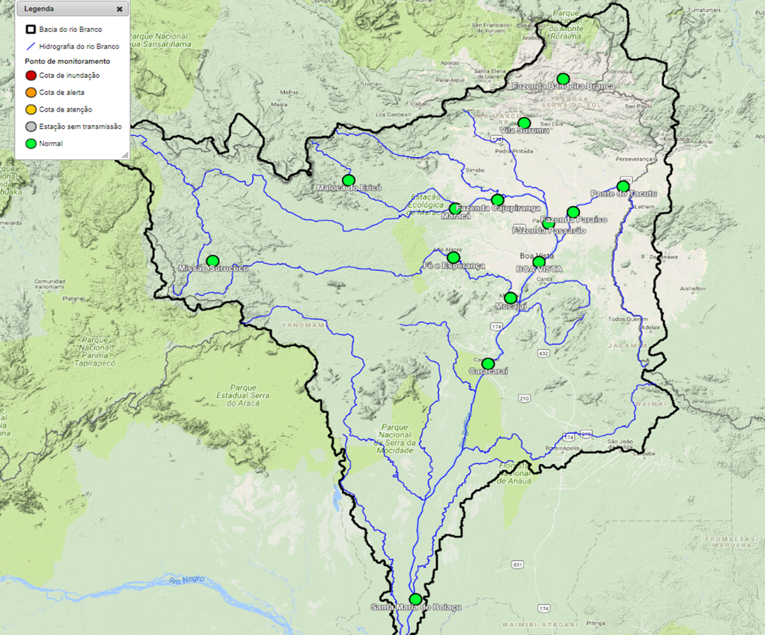

**NORMANDIA**

**JAN: 177 mm**

**FEV: 38 mm**

**MAR:**

**ABR:**

**MAI:**

**JUN:**

**JUL:**

**AGO:**

**SET:**

**OUT:**

**NOV:**

**DEZ:**

**Lat: 3º 34' 16" N** **Long: 59º 53' 18" W**

**BONFIM**

**JAN: 177 mm**

**FEV: 30 mm**

**MAR:**

**ABR:**

**MAI:**

**JUN:**

**JUL:**

**AGO:**

**SET:**

**OUT:**

**NOV:**

**DEZ:**

**Lat:  3º 19' 4" N**

**Long:  60º 20' 41" W**

**BOA VISTA**

**JAN: 177 mm**

**FEV: 136 mm**

**MAR:**

**ABR:**

**MAI:**

**JUN:**

**JUL:**

**AGO:**

**SET:**

**OUT:**

**NOV:**

**DEZ:**

**Lat: 3º 12' 28" N**

**Long: 60º 34' 16" W**

**BOA VISTA**

**JAN: 177 mm**

**FEV: 50 mm**

**MAR:**

**ABR:**

**MAI:**

**JUN:**

**JUL:**

**AGO:**

**SET:**

**OUT:**

**NOV:**

**DEZ:**

**Lat: 2º 49' 34" N**

**Long: 60º 39' 29" W**

**MUCAJAÍ**

**JAN: 177 mm**

**FEV: 61 mm**

**MAR:**

**ABR:**

**MAI:**

**JUN:**

**JUL:**

**AGO:**

**SET:**

**OUT:**

**NOV:**

**DEZ:**

**Lat: 2º 28' 17" N**

**Long: 60º 55' 4" W**

**CARACARAÍ**

**JAN: 177 mm**

**FEV: 72 mm**

**MAR:**

**ABR:**

**MAI:**

**JUN:**

**JUL:**

**AGO:**

**SET:**

**OUT:**

**NOV:**

**DEZ:**

**Lat:  1º 49' 17" N**

**Long:  61º 7' 25" W**

**MUCAJAÍ**

**JAN: 177 mm**

**FEV: 213 mm**

**MAR:**

**ABR:**

**MAI:**

**JUN:**

**JUL:**

**AGO:**

**SET:**

**OUT:**

**NOV:**

**DEZ:**

**Lat: 2º 52' 15" N**

**Long: 61º 26' 26" W**

**RORAINÓPOLIS**

**JAN: 177 mm**

**FEV: 314 mm**

**MAR:**

**ABR:**

**MAI:**

**JUN:**

**JUL:**

**AGO:**

**SET:**

**OUT:**

**NOV:**

**DEZ:**

**Lat: 0º 30' 19" S**

**Long: 61º 47' 11" W**

**UIRAMUTÃ**

**JAN: 177 mm**

**FEV: 45 mm**

**MAR:**

**ABR:**

**MAI:**

**JUN:**

**JUL:**

**AGO:**

**SET:**

**OUT:**

**NOV:**

**DEZ:**

**Lat: 4º 37' 50" N**

**Long:  60º 26' 14" W**

**ALTO ALEGRE**

**JAN: 177 mm**

**FEV: 251 mm**

**MAR:**

**ABR:**

**MAI:**

**JUN:**

**JUL:**

**AGO:**

**SET:**

**OUT:**

**NOV:**

**DEZ:**

**Lat: 3º 21' 10" N**

**Long: 61º 25' 20" W**

**ALTO ALEGRE**

**JAN: 177 mm**

**FEV: 298 mm**

**MAR:**

**ABR:**

**MAI:**

**JUN:**

**JUL:**

**AGO:**

**SET:**

**OUT:**

**NOV:**

**DEZ:**

**Lat:  2º 50' 9" N**

**Long: 63º 38' 30" W**

**ALTO ALEGRE**

**JAN: 177 mm**

**FEV: 195 mm**

**MAR:**

**ABR:**

**MAI:**

**JUN:**

**JUL:**

**AGO:**

**SET:**

**OUT:**

**NOV:**

**DEZ:**

**Lat: 3º 26' 17" N**

**Long: 61º 2' 12" W**

**PACARAIMA**

**JAN: 177 mm**

**FEV: 68 mm**

**MAR:**

**ABR:**

**MAI:**

**JUN:**

**JUL:**

**AGO:**

**SET:**

**OUT:**

**NOV:**

**DEZ:**

**Lat: 4º 11' 46" N**

**Long: 60º 47' 38" W**

**ALTO ALEGRE**

**JAN: 177 mm**

**FEV: 0 mm**

**MAR:**

**ABR:**

**MAI:**

**JUN:**

**JUL:**

**AGO:**

**SET:**

**OUT:**

**NOV:**

**DEZ:**

**Lat: 3º 37' 55" N**

**Long: 62º 23' 56" W**

**AMAJARÍ**

**JAN: 22 mm**

**FEV: 71 mm**

**MAR: 11 mm**

**ABR:**

**MAI:**

**JUN:**

**JUL:**

**AGO:**

**SET:**

**OUT:**

**NOV:**

**DEZ:**

**Lat: 3º 37' 55" N**

**Long: 62º 23' 56" W**